
人教版 | 九年级语文上册
《水浒传》应知应背知识点
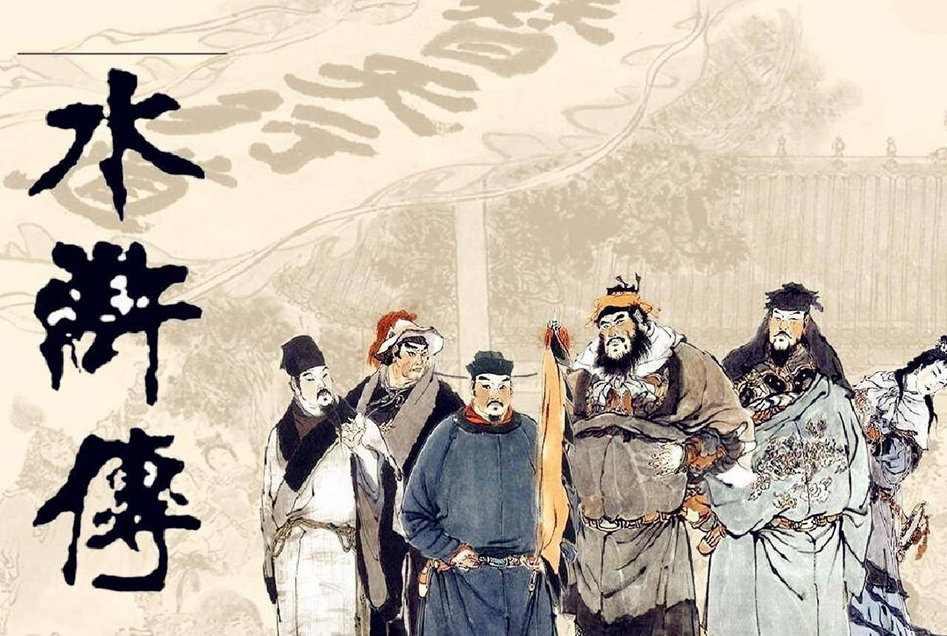

【文学常识】
1、作者：《水浒传》又名《忠义水浒传》《水浒全传》，作者施耐庵，朝代元末明初。
2、体裁：长篇章回体小说。
3、之最：中国第一部歌颂农民起义的小说。
4、主题：表现了“官逼民反〞的主题。
5、内容：描写了梁山好汉们从起义到兴盛再到最终失败的全过程，特别是描写了众多草莽英雄不同的人生经历与对抗道路。
6、主题思想：
①深刻揭示了农民起义的社会根源——“官逼民反”、“乱自上作”。
作品展示了北宋末年奸臣当道、政治腐败、民不聊生的社会现实。作品具体刻画了高俅、蔡京、杨戬、童贯为首的封建官僚贪赃枉法、互相勾结、无恶不作，但这些贪官的总后台就是徽宗皇帝，昏君佞臣组成的统治集团压迫人民，激起人民反抗的怒火。“官逼民反”、“乱自上作”——这是起义的根本原因。
②歌颂农民起义英雄。
一百零八位头领个个都是勇武智慧、顶天立地的英雄，他们反抗黑暗的封建统治，对抗腐败的官府，劫富济贫，除暴安良，“替天行道，保境安民”。
③揭示农民起义失败的必然原因之一。
“招安”是起义失败的直接原因，也体现了农民起义领袖思想上的局限性——宋江、卢俊义等人具有浓厚“忠君”思想，他们又是梁山义军的主要领导，影响和左右着义军的发展趋势，宋江上梁山后，把“聚义厅”改为“忠义堂”，梁山泊上高悬“替天行道”的杏黄大旗；他们起义的原因是博取功名，封妻荫子。故“招安”是其必然选择，失败是起义的必然结局。
④严重的忠君思想在一定程度上削弱了作品的进步意义。
【常见考察点】
1、把握小说的主要情节或细节。
如：概括鲁提辖拳打镇关西的原因；概述鲁提辖在大闹野猪林之前做的几件事；简述“李逵背母”的故事情节。
2、分析小说中的人物性格或比较人物的异同。
如：请分析林冲的性格弱点；与林冲相比，鲁智深的性格有什么特别之处；等等。
3、了解与这部小说有关的常识。
如：作家、作品的介绍，重要的章回标题的补充，等。
4、探究性的阅读成果检验。
如：将好汉的绰号加以分类，补充某类的代表性人物；分
析女性的人物形象。
5、个性化的理解和辨析的检验。
如：辩论林冲是不是反抗最彻底的人，及《水浒传》的中心人物是谁。
6、分析小说情节、人物、环境等的作用。
如：武松打死老虎之后为什么拖不动老虎？这样写有什么作用？卖酒汉子的唱词有什么作用？
7、品析小说中的某个语言片段。
如：“两个公差呆了半晌，动掸不得。”分析这句话的表达效果。
8、分析小说的写作特色。
如：“文似看山不喜平”，作者是如何把武松打虎的过程写
得波澜起伏的？
9.与其他名著的联读。
如小说中的“三”，小说中的“酒”等。
解答此类名著阅读题，要注意在日常阅读的过程中，树立问题意识。尤其是《水浒传》里的重点人物，比如宋江、鲁智深、武松、林冲、李逵等的人物性格及相关故事情节要熟悉掌握。更重要的是，当下名著阅读的要求已经逐步提高，更要做到深入阅读、探究性阅读、专题式阅读，比如《水浒传》里女性形象分析，《水浒传》里性格相似人物的辨析，《水浒传》里的兵器与使用者性格关联分析，等等。只有这样，方能从容应对探究性阅读题型。
【常考故事情节】
（1）鲁提辖拳打镇关西
史进碰到鲁达和李忠，一起去酒馆喝酒。听到隔壁金家父女啼哭。鲁达问出了郑屠户欺负他们一事，大怒，当即赠送银两，安排父女出逃。第二天来到状元桥郑屠肉铺前，先借买肉故意刁难郑屠，激怒他，挑起打斗，继而三拳打死郑屠，为民除害。鲁达打死郑屠后，为避官司说郑屠诈死，借机逃走了。
【赏析】
这个情节表现了鲁达粗中有细、仗义疏财的个性形象
（2）花和尚倒拔垂杨柳
鲁智深在大相国寺看守菜园，一帮泼皮闹事，花和尚力服众泼皮。众泼皮买酒牵猪请鲁智深，吃到半酣，门外大树上的乌鸦吵得人心烦，泼皮们嫌不吉利，要搬梯子上树去拆掉老鸦窝。鲁智深乘着酒兴竟然将碗口粗的杨柳连根拔起了。众泼皮惊服，忙跪在地上拜鲁智深为师。
【赏析】
故事表现了鲁智深直爽、粗犷、刚烈的性格特征
（3）林教头误入白虎堂
高俅为了让他的义子得到林冲的老婆，陷害林冲。叫亲信装成卖宝刀的在大街上将宝刀卖给林冲，然后派人以看林冲新买的宝刀为由，将之骗到军事禁地白虎节堂。高俅以林冲拿刀到白虎堂刺杀他为由，把他押入牢房，发配沧州。
【赏析】
小说中有很多暗示性的伏笔文字。比如一开头便说林冲"把这件事不记心了"实际上就是在暗示读者要注意下文出现的事情同"这件事"有关。
（4）鲁智深大闹野猪林
高俅设计陷害林冲，将林冲发配沧州，还叮嘱解差在途中杀掉林冲。林冲原在大相国寺结识鲁智深，鲁智深得知林冲被刺配的消息，唯恐途中有失，暗地里跟踪至野猪林，看见那两个公人要对林冲下手，就从一旁跳出，将两位公人打了一顿，林冲劝鲁智深饶了他们性命。而后，鲁智深一直护送林冲到达沧州后才放心离开。
【赏析】
故事突出了鲁智深侠肝义胆、粗中有细的性格特点。知道林冲被陷害，鲁智深便想方设法进行营救，他一路上细心观察，耐心等候时机。他选择在僻静的野猪林果断出手，这充分显示了他粗中有细的一面。
（5）林教头风雪山神庙
林冲遭陷害刺配沧州，被安排去看守草料场。高俅要对林冲斩尽杀绝，派陆虞候前去谋害。陆虞候一把火烧了草料场并要把林冲烧死。恰巧林冲出门打酒，屋子被雪压塌了，便去山神庙那里过夜。看草料场起火了，便要去救火，刚要出门见得陆谦、富安等刚放了火过来，林冲得知真相，怒杀二人。
【赏析】
故事展现了林冲在忍无可忍的情况下，杀了来犯之敌，并最终被逼上梁山。
（6）杨志卖刀
为筹措盘缠，杨志在汴京街头售卖祖传宝刀。泼皮牛二前来纠缠，要杨志验证宝刀杀人不见血，还要夺杨志的宝刀。两人扭打起来，杨志一时性起杀了牛二，投开封府自首，那把宝刀也被官府没收。
【赏析】
故事情节张弛有度。面对牛二的一再挑衅，杨志最终杀了他。二人你来我往的对话以及人物动作的描写更使故事情节变得紧张而又刺激。
（7）井冈山武松打虎
武松在回家途中路过景阳冈。在冈下酒店喝了很多酒，不听劝阻，独自过景阳冈。途中酒力发作，见一块大青石，便仰身躺下，刚要入睡，忽见一阵狂风，一只猛虎扑了过来，武松随即和猛虎展开搏斗，并将猛虎活活打死。武松为当地老百姓除去一大害，从此威名大震，被人们称为"打虎英雄"。
【赏析】
场面描写细腻传神。武松与老虎的搏斗是故事的精彩之处。一段描述，把人虎相搏的场面写得神采飞扬，跃然纸上。
（8）武松醉打蒋门神
武松发配至盂州牢营，管营施忠之子施恩，慕其名，二人结拜。施恩之酒店快活林被恶霸蒋门神霸占，武松闻之大怒，一路喝酒，喝到快活林，明明只有五分酒，却装成十分醉，他施计将蒋门神的妾丢进酒缸。蒋门神闻讯赶来，与武松打斗，结果被武松打得跪地求饶，只好答应武松把快活林还给施恩。
【赏析】
文中的"三激""三打"，把一位嫉恶如仇、扶危济困、重义轻财、有勇有谋的英雄生动地展现在读者面前。
（9）黑旋风杀四虎
李逵回家接老娘，背着她到了沂岭，娘觉得口渴，李逵就为娘去找水。但等他找水回来，发现娘不见了，最后在虎穴旁发现娘的尸骨。李逵大怒，打死穴中的两只小虎，后又用刀杀死了母虎，最后杀了雄虎，为娘报了仇。
【赏析】
不同于武松打虎，李逵杀虎的情节，充分扣住了人物对虎的愤恨之情来描写，展现了李逵的勇猛精神。
（10）宋公明三打祝家庄
第一次是宋江为救投奔梁山的时迁，率兵攻打祝家庄，却中了埋伏，兵败而归;第二次是宋江为雪前耻，二打祝家庄，王矮虎、秦明等人被捉，再次失利，但活捉了祝家庄的女将扈三娘;第三次在孙立等人的策应之下，梁山好汉里应外合，攻下祝家庄，取得胜利。
【赏析】
三打祝家庄是梁山农民起义军的一次著名战役。故事侧重于描写事件和矛盾，记叙战略、战术和解决矛盾的办法。
【各类题型】
一、填空题
1、《水浒传》的作者(施耐庵)，朝代(元末明初)，它是我国第一部(章回体长篇白话小说)。
2、《水浒传》中共有(一百单八将)，天罡共(三十六)人，地煞星共(七十二)人。
3、《水浒传》是以(描写农民战争)为主要题材，通过一系列(官逼民反)的生动故事，揭示了当时的社会矛盾，暴露了(统治阶级残暴和腐朽)，歌颂了(受压迫人民的反抗精神)。
4、根据故事写人物
大闯五台山 (鲁智深)
误入白虎堂 (林冲)
风雪山神庙 (林冲)
大闯野猪林 (鲁智深)
醉打蒋门神 (武松)
怒杀阎婆惜 (宋江)
大闹清风寨 (花荣)
斗浪里白条 (李逵)
智取生辰纲 (吴用，晁盖，公孙胜)
探穴救柴进 (李逵)
浔阳楼题反诗 (宋江)
血溅鸳鸯楼 (武松)
5、眼如丹凤，眉似卧蚕.大耳垂珠，唇口方正.额阔顶平.年及三旬，有养济万人度量.身躯六尺，怀扫除四海心机.志宇轩昂，胸襟秀丽.这段话描写的人物是(宋江)
6、粱山泊中最后排名的前四位人物是：天魁星呼保义宋江，天罡星玉麒麟卢俊义，天机星智多星吴用，天闲星入云龙公孙胜。
7、写出有关武松的三个情节：(景阳冈打虎;醉打蒋门神;血溅鸳鸯楼)。
8、“耗国因家木，刀兵点水工。纵横三十六，播乱在江东。”这首童谣唱的人物是(宋江)。
9、《水浒传》中由身为朝廷命官却被逼上梁山的人物是：(林冲、杨志)。
10、《水浒传》中'浪里白条'所指的人物是(张顺)，和他相关的故事是(夜闹金沙渡)。
11、在《水浒传》中，作者刻画了一个具有惊世骇俗之美，又心狠手辣的人物是(潘金莲)。
12、《水浒传》中诸英雄落草前是军官的有：(林冲，杨志，鲁达)。
13、在《水浒传》中，被称为'神机军师'的人物是(朱武)，相关故事是：(朱武打破六花阵)。
14、在《水浒传》中，被称为'拼命三郎'的人物是(石秀)，相关的故事是：(智杀裴如海)。
15、《水浒传》中的故事及相关的人物：误入白虎堂(林冲);大闹清风寨(花荣);探穴救柴进(李逵);风雪山神庙(林冲);怒杀阎婆惜(宋江)。

二、选择题
1、下列关于名著阅读、文学及文化常识的表述不正确的一项是 （ C ）
A．《我爱这土地》选自《艾青诗选》，这首诗表达了华夏儿女对祖国最真挚的爱。
B．铭，古代刻在器物上用来警诫自己或者称述功德的文字，后来成为一种文体。
C．明末清初小说家施耐庵的《水浒传》，是一部以北宋末年宋江起义为题材的长篇白话小说。
D．韩愈字退之，世称“韩昌黎”，唐代文学家、思想家、教育家，“唐宋八大家”之一。
【解析】施耐庵是元末明初的小说家，而不是明末清初的小说家。
2、下列关于名著的表述，错误的一项是 （ B ）
A．《西游记》中的孙悟空有七十二种变化、火眼金睛、筋斗云等超凡的能力。关于他的故事有大闹天宫、三打白骨精、真假美猴王、三调芭蕉扇等。
B．《水浒传》中怒杀阎婆惜、浔阳楼题反诗、智取生辰纲都是和宋江有关的情节。
C．《骆驼祥子》是中国现代作家老舍的代表作，主人公祥子老实，健壮，坚忍，最大的梦想是拥有一辆自己的洋车，自己能养活自己，不受车厂老板盘剥。
D．《红岩》这部小说讲述了中华人民共和国成立前夕，重庆地下党人的英勇斗争故事，刻画了一批意志坚定、形象高大的共产党人形象，如江姐、许云峰等。
【解析】 智取生辰纲没有宋江

三、简答题
1、重要人物（绰号）——典型情节——性格特征：
（1）鲁智深（花和尚）：拳打镇关西、倒拔垂杨柳、大闹野猪林。嫉恶如仇、俠肝义胆、粗中有细、勇而有谋、豁达明理。
（2）武松（行者）：血刃潘金莲、斗杀西门庆、醉打蒋门神、大闹飞云浦、血溅鸳鸯楼、除恶蜈蚣岭。崇尚忠义、勇而有谋、有仇必复、有恩必报，（不足：滥杀无辜）是下层英雄好汉中最富有血性和传奇色彩的人物。
（3）吴用（智多星）：智取生辰纲。足智多谋、神机妙算。
（4）林冲（豹子头）：误闯白虎堂、风雪山神庙、火烧草料场、雪夜上梁山。武艺高强、勇而有谋，但为人安分守己、循规蹈矩、被逼上梁山。
（5）李逵（黑旋风）：真假李逵、中州劫法场。嫉恶如仇、
侠肝义胆、脾气火爆、头脑简单、直爽率真。
（6）宋江（及时雨）：私放晁盖、怒杀阎婆惜、三打祝家庄。为人仗义、善于用人，但总想招安。
（7）杨志（青面兽）：杨志卖刀、智取生辰纲。精明能干、粗暴蛮横。
2、《水浒传》中的英雄性格各不相同，但却同样义薄云天，请你举出两位能体现这种“义气”的英雄人物及其相应事例简单作答。
（１）鲁达。鲁达义救金氏父女，拳打镇关西。
（２）武松。武松为替施恩夺回店铺，大闹快活林，醉打蒋门神。
3、《水浒传》中“大闹野猪林”涉及到哪两个重要人物，
他们的性格怎样?
鲁智深：性格粗犷，敢作敢当为朋友两肋插刀；
林冲：逆来顺受，武艺高强。
4、三打祝家庄是怎样打下来的？说明了什么道理？
一打二打都不成功，后来总结教训，摸清敌情，采用恰当的对策终于打下来。运用智慧，知己知彼，这是取得胜利的原因，梁山好汉用计谋拆散了祝家庄与李家庄、扈家庄的联盟也是他们取得最后胜利的一个原因。

